南康区2021年招聘教师第二批面试考试考场示意图
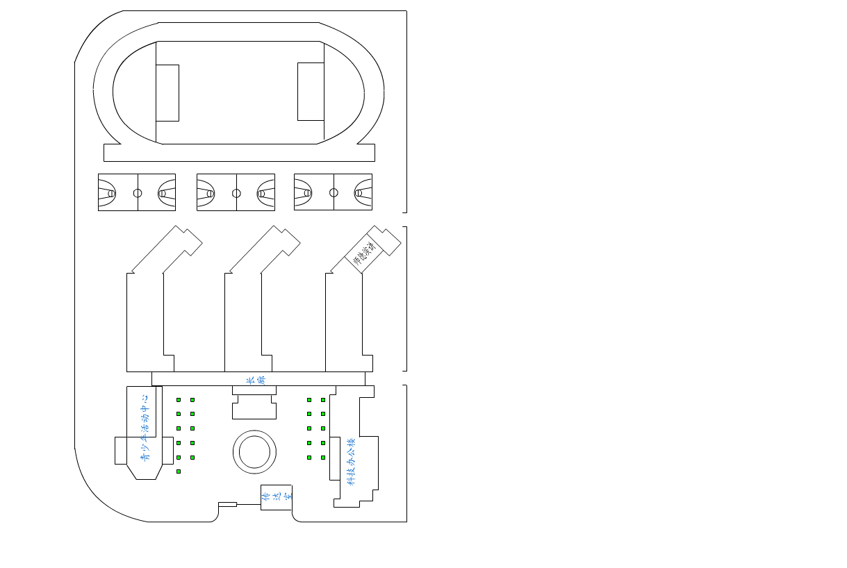

三 号 教 学 楼
二 号 教 学 楼
一 号 教 学 楼

四 号 教 学 楼
五 号 教 学 楼

三号楼考场安排

四楼 | 楼梯 | 男卫 | 第17组面试室  语文 |  | 第18组面试室  特校学科 | 第17、18组  候分室 |  | 第17、18组  备课室 | 第17、18组  候考室 | 女卫 | 楼梯
三楼 | 楼梯 | 男卫 | 办公室 | 第15组面试室  化学 | 第16组面试室  城区幼儿园 | 第15、16组候分室 |  | 第15、16组  备课室 | 第15、16组  候考室 | 女卫 | 楼梯
二楼 | 楼梯 | 男卫 | 第13组面试室  体育 |  | 第14组面试室  历史 | 第13、14组  候分室 |  | 第13、14组  备课室 | 第13、14组  候考室 | 女卫 | 楼梯
一楼 | 楼梯 | 男卫 | 第19组面试室  农村幼儿园  农村幼儿园应届 | 第19组  备课室 | 第19组  备课室 | 第19组  候考室 |  | 考务办公室 |  | 女卫 | 楼梯
西← →东
四号教学楼考场安排

四楼 | 楼  梯 | 男厕 |  |  |  |  |  | 女厕 | 办公室 | 楼  梯
三楼 | 楼  梯 | 男厕 | 第11组面试室  城区幼儿园应届 | 第12组面试室  语文 | 第11、12组  候分室 | 第11、12组  备课室 | 第11、12组  候考室 | 女厕 | 办公室 | 楼  梯
二楼 | 楼  梯 | 男厕 | 第9组面试室  信息技术 | 第10组面试室  道德与法治 | 第9、10组  候分室 | 第9、10组  备课室 | 第9、10组  候考室 | 女厕 |  | 楼  梯
一楼 | 楼  梯 | 男厕 |  |  |  |  |  | 女厕 |  | 楼  梯

五号教学楼考场安排

五楼 | 办公室 | 女厕 |  |  |  |  |  | 男厕
四楼 | 办公室 | 女厕 | 第7、8组  候考室 | 第7、8组  备课室 | 第7、8组  候分室 | 第7组面试室  心理健康 | 第8组面试室  英语 | 男厕
三楼 | 办公室 | 女厕 | 第5、6组  候考室 | 第5、6组  备课室 | 第5、6组  候分室 | 第5组面试室  心理健康 | 第6组面试室  信息技术 | 男厕
二楼 | 长廊 | 女厕 | 第3、4组  候考室 | 第3、4组  备课室 | 第3、4组  候分室 | 第3组面试室  数学 | 第4组面试室  物理 | 男厕
一楼 | 长廊 | 女厕 | 第1、2组  候考室 | 第1、2组  备课室 | 第1、2组  候分室 | 第1组面试室  地理 | 第2组面试室  生物 | 男厕

音乐组面试地点：科技办公楼三楼 体育组专业技能测试地点：学校体育场

音乐组考场：科技办公楼考场安排
四
楼
四  楼 | 走廊
三  楼 | 第20组专业技能测试室 | 第20组候分室 | 第20组备课室 | 第20组候考室
三  楼 | 走廊
三  楼 | 第20组面试室  小学、初中、高中音乐 | 第20组准备室
二
楼
一
楼

